Hodnocení vedoucího bakalářské práce
Autor práce | Zdeněk Strnadel
Název práce | Inovativní prvky v reklamě a propagaci společnosti Baťa v období 1920 - 1945
Obor/forma studia | MK KS | Rok | 2015/2016
Autor posudku | Jméno Vedoucího či Oponenta

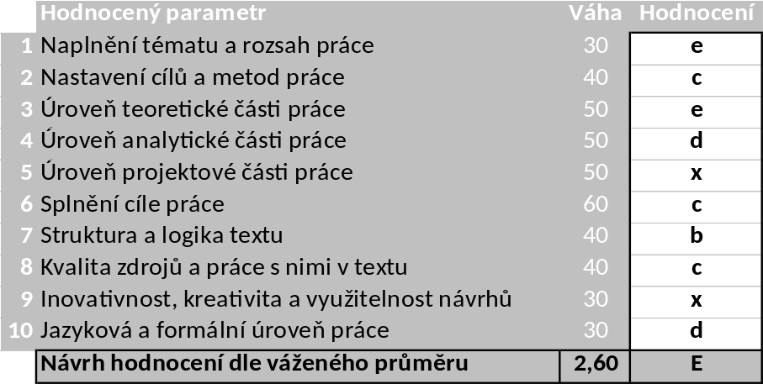

Na práci lze ocenit (silné stránky):
- Na práci lze ocenit celkový koncept a pojetí srovnání komunikačních prvků v historii a současnosti.

Výhrady, připomínky a náměty k práci (slabé stránky):
- Slabou stránkou je rozsah teoretické části cca 15,5 stran, a to včetně metodologie.
- Kapitola 2. 6. je velmi stručně zpracována, bylo by vhodné zde podrobněji uvést výčet a charakteristiku jednotlivých propagačních formátů (tím by zcela určitě byl rozsah naplněn).
- I když je srovnávací analýzy zajímavě pojata, chybí zde kritéria výběru současných firem.
- Nejsou také uvedeny základní údaje o realizovaných rozhovorech se zástupci firem (termín, čas, stručný přepis odpovědí apod.). Díky tomuto nedostatku působí průzkum subjektivně a nepřesvědčivě.
- Za nevhodně zvolenou firmu pro srovnávání považuji Seznam.cz, neboť mnoho komunikačních aktivit nelze srovnávat z důvodu neexistence internetu v období Baťových závodů.
- Vcelku nesrozumitelná je odpověď na vedlejší výzkumnou otázku, prosím o doplnění či vysvětlení o obhajoby.
- Formální stránka má nedostatky především v oblasti rozsahu práce, překlepů, nezazdrojovaných obrázků, nejednotný seznam literatury).

Otázky k obhajobě: nepokládám

Ve Zlíně dne 4.5.2016 Podpis:

